CD244 Scheda creata il 1 marzo 2026
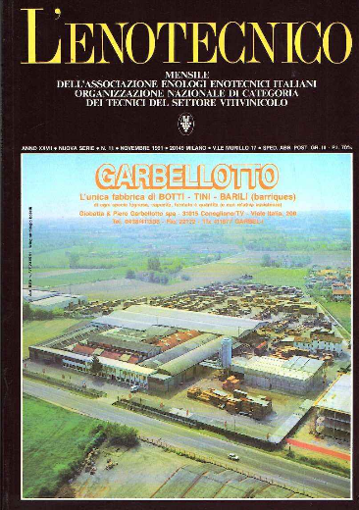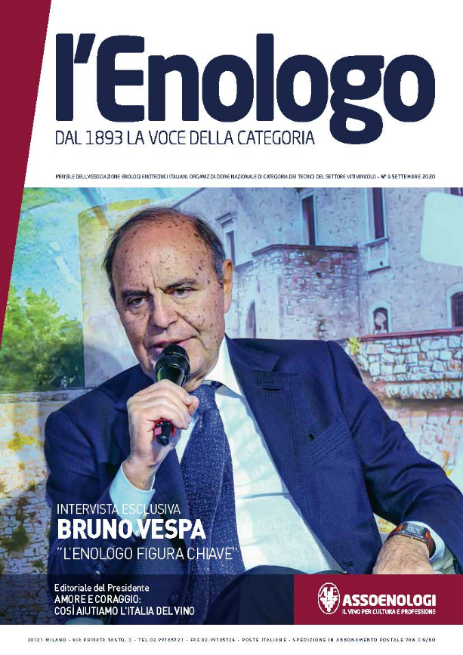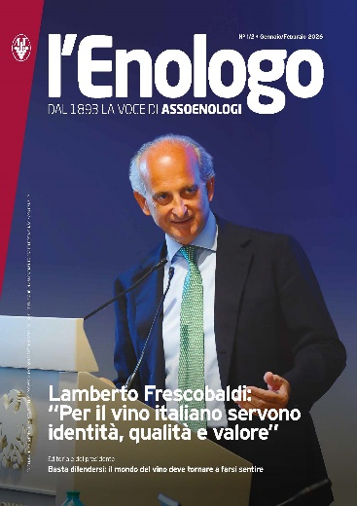
Descrizione storico-bibliografica
L'*enologo italiano : periodico pel perfezionamento della viticoltura e vinificazione / fondato e diretto dal dottore Vincenzo Caratti professore di chimica ed agronomia nell'Istituto tecnico d'Asti. - [Asti] : Tipografia Fratelli Paglieri, 1864. – 1 volume ; 24 cm. ((Quindicinale. - Descrizione basata su: n. 2 (1 luglio 1864). - TO01641077
Autore: Caratti, Vincenzo

L'*enotecnico : periodico di viticoltura e di enologia dedicato agli interessi degli enotecnici. - Anno 1, n. 1 (18 maggio 1893)-anno 3, n. 24 (1895). - Conegliano : Tip. F. Cagnani, [1893]-1895. – 3 volumi. ((Mensile. - BNI 1893-6540. - TO00183633

*Enotecnico : notiziario dell'Associazione enotecnici italiani. – Anno 1, n. 1 (1950)- ; nuova serie, anno 1, n. 1 (1965)-anno 36, n. 5 (maggio 2000). - Milano : [s.n.], 1950-2000. - 51 volumi : ill. ; 35 cm. ((Mensile. - Il complemento del titolo varia. - Varia il formato. - Pubblica supplementi. - BNI 1951- 7142. – TO00202173
Dal 1960 al 1964 contenuto in: *Rivista di viticoltura e di enologia [IT2102]
Autore: Associazione enotecnici italiani

L'*enologo : dal 1893 la voce della categoria : mensile dell'Associazione enologi enotecnici italiani organizzazione nazionale di categoria dei tecnici del settore vitivinicolo. – Nuova serie, anno 36, n. 6 (giugno 2000)- . - Milano : Assoenologi, 2000- . - volumi : ill. ; 30 cm. ((Copertine e sommari dal 2020 a: https://www.assoenologi.it/enologonline/archivio/. - ISSN 0392-176X; Dal n. 12 (Dicembre 2002): 1593-6112. - BNI 2001-277S. - VIA0084927
Autore: Associazione enologi enotecnici italiani

Soggetti: Enologia – Periodici; Viticoltura - Periodici
Classe: D634.8005; 663.2005

Informazioni storico-bibliografiche
Fondata nel 1893 da 126 anni costituisce la voce della categoria. Viene gratuitamente inviata a ogni associato e rappresenta l’organo ufficiale di stampa dell’Assoenologi. In occasione del 55° Congresso nazionale, celebrato nella primavera del 2000 a bordo della “Costa Classica”, il nome della testata passò da “L’Enotecnico” a “L’Enologo”, nel rispetto dei tempi e dei cambiamenti scaturiti dalla legge n. 129, voluta dall’Assoenologi per riconoscere il titolo di enologo, fissarne l’attività professionale e aprire le porte professionali dell’Unione Europea ai tecnici vitivinicoli italiani. La pubblicazione, che ha come direttore responsabile Nino D’Antonio, si avvale della collaborazione scientifica dei direttori dei Cra di settore (già Istituti sperimentali per l’enologia e la viticoltura): per il settore enologia Emilia Garcia Moruno e per il settore viticoltura Luigi Bavaresco. Dal primo numero del 2014 l’Enologo ha voltato pagina. È cambiato nella forma e nei contenuti per dare voce ad una professione in continua evoluzione. Un rinnovamento che mira a coniugare autorevolezza, immediatezza e utilità. Accanto ai consueti approfondimenti normativi, tecnici, scientifici e istituzionali, affrontati con nuove e più snelle chiavi di comunicazione, i lettori si sono trovati tra le mani una vera e propria finestra sul mondo, con le opinioni e i trend che caratterizzano i più importanti mercati di riferimento. Sono state rafforzate anche le rubriche di servizio, per rendere la rivista più interattiva e più fruibile da parte del lettore. Un rinnovamento che non è stato quindi un semplice restyling, ma una vera e propria rivoluzione editoriale. Per richiedere informazioni su inserzioni pubblicitarie email comunicazione@assoenologi.it

Speciale anniversario: l’Enologo raggiunge uno storico traguardo
La nostra rivista fu fondata a Conegliano due anni dopo la nascita della Società degli Enotecnici Italiani, voluta da Arturo Marescalchi e presieduta da Antonio Carpenè. Il primo numero portava la data del 18 maggio 1893. Si intitolava L’Enotecnico, periodico di viticoltura e di enologia dedicato agli interessi degli enotecnici. Il comitato di redazione era un gruppo di enotecnici residenti in Conegliano con la collaborazione degli enotecnici licenziati dalle Regie scuole enologiche del Regno. Redattore capo Arturo Marescalchi, presidente Antonio Carpenè.
Il contesto di fine ‘800
Si era nell’ultimo decennio dell’Ottocento e il fermento per superare la distruzione della viticoltura europea provocata dall’arrivo della fillossera, avvenuto nel 1868, era diffuso in tutta Europa. Nel 1876 nasceva a Conegliano la prima scuola Enologica – e dopo di lei quella di Alba, Avellino, Catania e Cagliari – con lo scopo di assicurare uomini specializzati, preparati, in grado di seguire e far proseguire, su basi scientifiche, il settore vitivinicolo nazionale. L’enotecnico venne a costituire il fattore determinante su cui si sarebbe basata tutta la vitienologia. Nello stesso tempo gli anni in cui il grande secolo si avviava ad una inquieta fine, tra scandali, tensioni sociali e velleitarie imprese politico-militari, vedevano anche gente che indirizzava la propria intelligenza ed estrinsecava la propria vocazione in favore dell’associazionismo specifico di settore e della vitienologia, fino ad allora coinvolta, come quasi tutti gli altri settori agricoli, in una staticità alquanto opaca e in un clima diffuso di misoneismo. Fu in questo contesto che Marescalchi e Carpenè operarono.
I primi anni de L’Enotecnico
Dei primi anni di vita della rivista L’Enotecnico purtroppo si sa poco, se non per la pubblicazione, da parte del nipote di Marescalchi (Arturo Marescalchi Jr) nel 1984 di una ristampa dei primi due anni della rivista L’Enotecnico (1893-94). Sul primo numero, datato 18 maggio 1893 (allora era un bollettino quindicinale di poche pagine) viene riportato il “Programma”, a firma di Antonio Carpenè: “L’Enotecnico” sarà un periodico indipendente, che userà d’ogni mezzo possibile per mantenere alto il decoro di una classe di professionisti ormai divenuta numerosa e utile; esso ne propugnerà gli interessi, sempre tenendosi entro i confini dell’imparzialità e della giustizia. Uniamoci tutti per salvaguardare il nostro avvenire e con la coscienza della utilità dell’opera nostra al bene di una grande industria, qual è l’enologica, accingiamoci tutti uniti a propugnare quegli ideali nobili che la educazione ed istruzione ricevuta hanno in noi svegliato, tendenti unicamente al bene nostro e dell’enologia nazionale.
“L’Enotecnico” si terrà in comunicazione con tutti i cultori dell’Enologia che fecero e faranno adesione al suo programma. Presentarsi al pubblico in forme modeste, convinto che con intendimenti retti, con lealtà e franchezza di propositi, col rispetto alle leggi ed alle convenienze, riuscirà a prosperare, fidente nell’appoggio di tutte le Istituzioni enologiche, nei confratelli di stampa e nella benevolenza del pubblico, che in questo periodico troverà descritti gli studi ed i lavori scientifici e pratici che sortiranno dall’attività sempre crescente degli studiosi delle scienze applicate alla coltivazione della vigna ed alla fabbricazione del vino. Il programma dell’Enotecnico” è dunque questo: costituirsi quale organo degli Enotecnici Italiani per propugnarne gli interessi. Pubblicare almeno in succinto gli studi e i lavori scientifici attinenti all’Enologia e quelli pratici. Venire in aiuto con tutti i suoi mezzi modesti, alla soluzione dei problemi interessanti le pratiche viticole, quelle di cantina e del commercio vinicolo interno e di esportazione. Nel dicembre del 1894 Marescalchi accetta di assumere le funzioni di redattore capo di due giornali agrari (Il Coltivatore e Il Giornale Vinicolo Italiano) e lascia la redazione de “L’Enotecnico” all’allora segretario Carlo Marani, bolognese, diplomato a Conegliano nello stesso anno, che si occuperà della pubblicazione fino a tutto il 1896. Poi ne perdiamo le tracce. Nel frattempo, nel 1918: la “Società degli Enotecnici Italiani” trasferì la sua sede da Conegliano a Milano, in via Silvio Pellico 7. Marescalchi, che era succeduto a Carpenè, mantenne la presidenza fino al 1929, anno in cui fu nominato sottosegretario di Stato all’Agricoltura. Con l’avvento del fascismo l’Associazione si sciolse per essere ricostituita nel 1946 ad opera di Giuseppe Asnaghi che trasformò la “Società degli Enotecnici Italiani” in “Associazione Enotecnici Italiani” di cui assunse la presidenza.
La rinascita negli anni ‘50
Nel 1950 la pubblicazione del notiziario “L’Enotecnico”, composto da sei pagine formato 26 per 35 cm, venne ripresa. Ad Asnaghi successe alla presidenza Dino Terraneo e 1959 la sede si trasferì in via Ugo Foscolo. Al vertice venne chiamato Antonio Carpené, nipote del fondatore, la cui presidenza rappresentò l’avvento dei giovani alla guida della categoria. Nel 1960 “L’Enotecnico” esce come notiziario incorporato nella rivista dell’Unione Ex Allievi della Scuola di Conegliano, ma cinque anni più tardi riprende vita autonoma ed inizia la pubblicazione come Nuova serie, anno 1, numero 1. Siamo nel 1965 quando Antonio Carpenè lasciò la presidenza a Emilio Sernagiotto, che la mantenne fino al 1970 quanto gli subentrò Narciso Zanchetta. La redazione della rivista passò a Treviso sotto la direzione dell’enotecnico Sergio Tazzer che, con impegno e professionalità iniziò a migliorare la pubblicazione sia nella veste che nei contenuti.
Restyling e ammodernamenti
La radicale trasformazione del bollettino in rivista degna di tale nome va però al direttore dell’associazione Giuseppe Martelli, che nel 1982 riportò la redazione a Milano iniziando una progressiva e continua evoluzione della stessa. Sotto la sua direzione, durata fino al 2016, è avvenuto anche il cambio del nome che, dopo 107 anni è passato da “L’Enotecnico” a “L’Enologo”. “Una svolta epocale – disse l’allora presidente Mario Consorte – necessaria per seguire l’evoluzione che la categoria ha avuto in questo ultimo decennio con l’approvazione della legge 129/91, che riconosce il titolo di enologo e ne fissa l’attività professionale. Dopo Giuseppe Martelli, la rivista ha avuto come direttore responsabile il professor Nino D’Antonio, giornalista e scrittore di ampia portata, a cui è dedicato il premio letterario pubblicato a lato di questo articolo e che purtroppo ci ha lasciati vittima del Covid nel 2020. Il suo posto è stato ricoperto dall’attuale direttore Gianluigi Basilietti, giornalista dell’Ansa, che ne ha curato anche il completo restyling di fine 2020. Un grande lavoro anche quest’ultimo, il cui progetto grafico è stato realizzato ancora una volta da Revestudio, al quale va il nostro grazie, per la preziosa collaborazione. “Nel corso della sua lunga storia l’Enologo – ha scritto il direttore Basilietti in apertura del primo numero”, pur rimanendo fedele al suo modo di raccontare il mondo del vino, ha avuto una naturale evoluzione sia nella grafica che nei contenuti, ma oggi abbiamo voluto dargli una veste che lo accostasse ancor di più ai prodotti editoriali dal respiro più ampio. Un magazine più internazionale, oltre che moderno. I temi trattati continueranno ad essere quelli che da sempre interessano gli esperti di enologia e gli appassionati del nostro settore, anche se cercheremo con maggiore insistenza di raccontare l’attualità, fornendo il nostro punto di vista in maniera inequivocabile e senza filtri”. In occasione di questo importante anniversario, l’Enologo vuole rinnovare l’impegno di continuare a stare al fianco dei produttori e di tutti i protagonisti della filiera del vino, realizzando un prodotto editoriale interessante e utile, oltre che di gradevole veste grafica.
https://www.assoenologi.it/enologoonline/enologo-online-maggio-2023/speciale-anniversario-lenologo-raggiunge-uno-storico-traguardo/.

